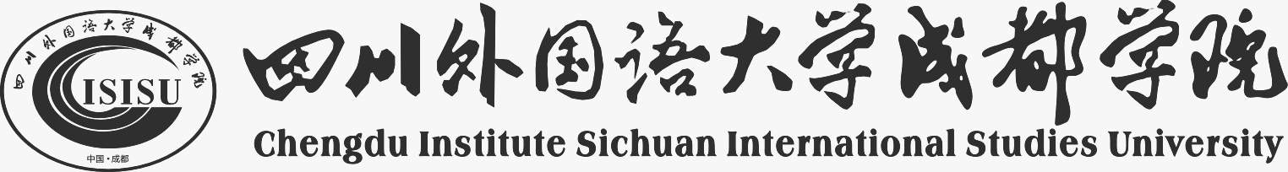

自考学生毕业论文

题目 (中文)
(英文)

专 业
年 级
学生姓名
指导教师

四川外国语大学成都学院自考办制
年 月 日

